内蒙古标准化协会

《托县“灯笼红”辣椒粉加工规程》

编制说明

（征求意见稿）

**《托县“灯笼红”辣椒粉加工规程》起草组**

**2024年2月**

**《托县“灯笼红”辣椒粉加工规程》**

**编制说明**

**一、工作简况**

**1、任务来源**

2021年受内蒙古自治区农畜产品质量安全中心委托托克托县农畜产品质量安全中心开展的托县“灯笼红”辣椒全程质量控制技术体系应用推广项目，制定《托县“灯笼红”辣椒粉加工规程》是项目里的一部分重要内容。本规程由托克托县农畜产品质量安全中心提出。

归口单位为：托克托县农畜产品质量安全中心。

**2、起草单位及协作单位**

起草单位：托克托县农畜产品质量安全中心

协作单位：内蒙古自治区农牧业科学院

托克托县一溜湾红辣椒专业合作社

**3、主要起草人**

本标准主要起草人为：田治国、杨凯、高新发、贾楠、周全利

表1标准参与编写人员及其所做的工作

|  |  |  |  |
| --- | --- | --- | --- |
| 姓名 | 工作单位 | 职称 | 主要工作内容 |
| 田志国 | 呼和浩特市农畜产品质量安全中心 | 高级兽医师 | 项目主持人。 |
| 杨凯 | 托克托县农畜产品质量安全中心 | 高级畜牧师 | 主要参加人，负责标准编写、验证和修订。 |
| 高新发 | 托克托县农畜产品质量安全中心 | 高级兽医师 | 主要参加人，负责标准编写、验证和修订。 |
| 贾楠 | 托克托县农畜产品质量安全中心 | 兽医师 | 主要参加人，负责标准编写、验证和修订。 |
| 周全利 | 托克托县农畜产品质量安全中心 | 农艺师 | 主要参加人，负责标准编写、验证和修订。 |
| 闫瑞清 | 托克托县农畜产品质量安全中心 | 畜牧师 | 负责标准编写、资料整理。 |
| 张慧 | 托克托县农畜产品质量安全中心 | 助理农艺师 | 负责标准编写、资料整理。 |
| 乌恩萍 | 托克托县农畜产品质量安全中心 | 农艺师 | 负责加工实验。 |
| 刘翠红 | 托克托县农畜产品质量安全中心 | 畜牧师 | 负责晾晒实验。 |
| 索俊义 | 托克托县农畜产品质量安全中心 | 农艺师 | 负责加工实验。 |
| 松杰 | 托克托县农畜产品质量安全中心 | 高级兽医师 | 负责标准编写、验证和修订。 |
| 李彩霞 | 托克托县农畜产品质量安全中心 | 畜牧师 | 负责加工实验。。 |
| 石强 | 托克托县农畜产品质量安全中心 | 助理畜牧师 | 负责加工实验。 |
| 杨霖 | 呼和浩特市回民区动物疫病检疫中心 | 高级兽医师 | 负责加工实验。 |
| 张勇 | 托克托县农畜产品质量安全中心 | 助理兽医师 | 负责晾晒实验。 |
| 赵冷利 | 托克托县农畜产品质量安全 | 助理畜牧师 | 负责晾晒实验。 |
| 段佳 | 托克托县农畜产品质量安全中心 | 助理农艺师 | 负责资料整理。 |
| 张明亮 | 托克托县新营子镇 | 高级畜牧师 | 负责晾晒实验。 |
| 范永军 | 托克托县新营子镇 | 高级兽医师 | 负责加工实验。 |
| 巴特 | 土默特左旗农牧业综合服务保障中心 | 农艺师 | 负责加工实验。 |
| 云赛恒 | 土默特左旗农牧业综合服务保障中心 | 农艺师 | 负责加工实验。 |
| 王芳 | 土默特左旗农牧业综合服务保障中心 | 农艺师 | 负责晾晒实验。 |
| 王慧峰 | 土默特左旗农牧业综合服务保障中心 | 农艺师 | 负责晾晒实验。 |
| 吕美叶 | 土默特左旗乡村振兴统筹发展中心 | 高级农艺师 | 负责加工实验。 |
| 崔利军 | 托克托县一溜湾红辣椒专业合作社 | 农艺师 | 负责数据提供。 |
| 王丽芳 | 内蒙古自治区农牧业科学院 | 高级畜牧师 | 负责标准验证和修订。 |

**二、制定标准的必要性和意义**

实施农产品绿色食品“灯笼红”辣椒全程质量控制技术体系应用推广项目，是自治区农畜产品质量安全中心委托托克托县农畜产品质量安全中心开展的项目。该项目既是保障“灯笼红”辣椒质量安全的通行做法，也是高品质“灯笼红”辣椒粉生产的重要路径，更是提升托县“灯笼红”辣椒粉公众农产品消费信心的重要方面。实施“灯笼红”辣椒全程质量控制技术体系，是科学指导农产品规范化生产和正确引导“灯笼红”辣椒健康消费新举措，是推进质量兴农、绿色兴农和品牌强农的新路径，是推动绿色食品有机农产品和农产品地理标志全程质量安全控制水平的有效抓手。通过“灯笼红”辣椒全程质量控制技术体系（CAQS﹣GAP）试点，可以有效地推动农产品质量安全全程管理和实时展示农产品良好生产经营行为，根据国家乡村振兴战略和《国家质量兴农战略规划（2018-2022年）》相关要求，农业农村部农产品质量安全中心在引进转化的农产品全程质量控制技术体系和首批试点的基础上，结合国家良好农业规范GAP认证技术模式，在全面推进规模化“灯笼红”辣椒生产经营主体开展农产品全程质量控制技术体系推广。具体来说就是指为了有关社会各方面的利益，对农业经济、技术、科学、管理活动中需要统一、协调的各类对象，制订并实施标准，使之实现必要而合理的统一的活动。目的就是要将农业的科技成果和多年的生产实践相结合，制订成"文字简明、通俗易懂、逻辑严谨、便于操作"的技术标准和管理标准向农民推广，最终生产出质优、量多的农产品供应市场，不但能使农民增收，同时还能很好地保护生态环境。另外通用的规程是现代农业的一个显著标志，也是经济全球化的一种必然趋势。农业规程是实现农业现代化的一项综合性技术基础工作，制定和实施“灯笼红”辣椒规程的最终目的是解决“市场准入”问题，没有规程就没有市场化。用一句概括的话讲，你的产品要想进入或打入哪类市场，那么你就要在农产品的生产、加工、销售过程中执行达到该市场要求相对应的标准。制定托县“灯笼红”辣椒粉生产技术规程，也是促进绿色、有机农产品认证工作的必要条件。真正拓宽了农民的增收渠道。

存在的问题：托县辣椒历史悠久，其品质美名远扬。而现在流通市场中托县辣椒鱼龙混杂、假冒伪劣产品层出不穷，严重损害了托县辣椒的口碑与信誉度，严重影响托县特产灯笼红辣椒的销售。

**三、主要起草过程**

**1、前期准备**

托克托县农畜产品质量安全中心参与《托县“灯笼红”辣椒粉加工规程》制定的工作人员和内蒙古自治区农牧业科学院及托克托县一溜湾红辣椒专业合作社的相关工作人员，查阅大量相关文献资料、走访当地多年从事灯笼红辣椒种植者，通过3年跟踪观察、对比、研究、测产、总结，对生长于托县一遛湾地区的灯笼红辣椒品种、生长环境、外在条件等因素进行深入调研，应用传统工艺进行晒制、加工，经反复对比、调试，最大限度的还原托县辣椒特有的优异品质及口感。

**2、组成标准起草组，制定工作方案**

2023年8月中旬，由托克托县农畜产品质量安全中心组织召开专题会议，安排部署《托县“灯笼红”辣椒粉加工规程》的制订任务。根据安排，由高级兽医师田志国、高级畜牧师杨凯、高级兽医师高新发等24名同志协同内蒙古自治区农牧业科学院、托克托县一溜湾红辣椒专业合作社为成员组成托县“灯笼红”辣椒粉加工规程修订小组。修订小组经过大量的走访农户、规模化生产基地的单位负责人，深入黄河流域灯笼红辣椒加工厂，特别是绿色食品生产主体单位和龙头企业，采用与技术骨干座谈、生产现场调查等方式对托县“灯笼红”辣椒粉加工规程制定的必要性和可行性进行实地调研论证，形成《托县“灯笼红”辣椒粉加工规程》初稿，并与县市场监管局的相关工作人员取得联系，主动听取他们对初稿的意见和建议。规程制订小组，在广泛吸收和大量总结各级专家和技术人员的意见建议的基础上，2023年10月正式确定了制订成型的《绿色食品线辣椒生产技术规程》送审稿。

1. **完善标准内容，形成标准征求意见稿**

为了让《托县“灯笼红”辣椒粉加工规程团体标准更具科学性、适用性、创新性,提高先进标准的有效供给，于2月5日托克托县农畜产品质量安全中心派规程标准编写人员参加由内蒙古标准化协会组织召开的团体标准立项评审会，会上专家组对初稿提出了一些很好的意见和建议。编写人员认证听取专家意见，对初稿进行了积极改进，并形成征求意见稿。

**四、制定标准的原则和依据，与现行法律、法规、标准的关系**

**1、编制原则**

为了保障灯笼红辣椒的质量安全，提升品质，提升公众对农产品的消费信心，保护和改善人类生产和发展的环境条件。

(1)生产优质、绿色、营养、对人体安全的绿色灯笼红辣椒食品，确保生产者获得一定的经济效益，兼顾生产者和消费者双方的利益。

(2)有利于推广先进的科学技术，确保用信息时代的最新大数据科技成果为灯笼红辣椒食品生产服务。

(3)规范性应用文件必须是国家标准、行业标准和已经发布实施得到地方标准。

(4)制订的托县“灯笼红”辣椒粉生产技术规程具有传统性、可操作性，易于生产者接受和在生产者推广。

**2、编制依据**

规程内容涵盖了从原料选择、加工到成品入库的全过程，主要包括:规范性引用文件，原料选择、产地环境，生产技术，产品质量检测，档案管理。

GB 4789.3 食品安全国家标准 食品微生物学检验 大肠菌群计数

GB 5009.3 食品安全国家标准 食品中水分的测定

GB 5009.4 食品安全国家标准 食品中灰分的测定

GB 5009.5 食品安全国家标准　食品中蛋白质的测定

GB 14881 食品安全国家标准 食品生产通用卫生规范

GB 28050 食品安全国家标准 预包装食品营养标签通则

NY/T 391 绿色食品 产地环境质量

NY/T 658 绿色食品 包装通用准则

NY/T 944 辣椒等级规格

NY/T 1055 绿色食品 产品检验规则

NY/T 1056 绿色食品 贮藏运输准则

NY/T 1711 绿色食品 辣椒制品

**3、与现行法律、法规、标准的关系**

本标准在编制过程中，没有出现与现行有关法律、法规和国家、行业、地方标准相违背的情况。

**4、与现行相关标准的联系**

目前与本标准相关的国际、国家、行业、地方、团体标准有《热泵干制辣椒加工技术规程》、《素辣椒加工技术规程》、《贵州辣椒面加工技术规程》等。

本标准与现行相关标准的制定区别在于：

1. 品种选择不一样，本规程规定的是托克托县特有品种“灯笼红”辣椒；
2. 所选原料有所不同，选用自然风干的灯笼红辣椒；
3. 规程内容有所不同：主要是生产工艺有所不同，本规程所选用的是传统的地方特色手工捣制。

**五、主要条款的说明，主要技术指标、参数、试验验证的论述**

**1、主要条款说明**

本标准规定了托县灯笼红辣椒粉的生产过程要求、原料要求、工艺流程、操作方法、生产废弃物处理、包装、运输与贮存以及生产档案管理等。

**2、主要技术指标、参数、试验论证的论述**

**主要技术指标、参数:**

具体生产工艺及操作流程:人工挑选出鲜辣椒色泽鲜艳、个头均匀的优等椒，将特级和优级辣椒分类并手工穿成辣椒串儿，挂于干燥通风的晾晒车间，进行自然晾干。晾干的辣椒放入绿色食品原料专用库房。“灯笼红”辣椒的分级见表。

表2 “灯笼红”辣椒分级表

|  |  |  |  |  |  |
| --- | --- | --- | --- | --- | --- |
| 等级 | 色泽 | 整齐度 | 果肉 | 横径 | 纵径 |
| 特级 | 深红、鲜亮 | 长度、粗度整齐一致 | 肥厚 | 3 cm～4 cm | 8 cm～10 cm |
| 优级 | 深红、颜色较暗 | 长度、粗度较一致 | 较肥厚 | 2.5 cm～3 cm | 6 cm～8 cm |
| 普通级 | 偏黄、偏白 | 长度、粗度大小不一 | 单薄 | 2.5 cm及以下 | 6 cm及以下 |

将挑选好的特级和优级干辣椒，进行人工除尘，清除辣椒表面的灰尘等杂质；

将除尘后的干净干辣椒进行人工去蒂；

将去过辣椒蒂的整椒送到捣碎车间用不锈钢单桶小冲辣椒机进行捣碎一小时，过筛，根据市场需求，分成0.3cm～0.5cm的辣椒片和辣椒粉末；

化验室检验：按照GNY/T 1055绿色食品产品检验规则、B5009.3、GB5009.4、GB 5009.5、GB 28050、GB 4789.3检测方法对加工好的辣椒粉按批次进行理化指标抽样检测。

表3 “灯笼红”辣椒粉理化指标、检测方法及检测结果

|  |  |  |
| --- | --- | --- |
| 项目 | 指标 | 检验检测方法 |
| 水分g/100g | 7.18 | GB5009.3 |
| 总灰分g/100g | 6.3 | GB5009.4 |
| 蛋白质(g/100) | 13.0 | GB 5009.5和GB 28050 |
| 可溶性糖（%） | 4.07 | 《中国食品成分表》（第六版第一册）、NY/T944《辣椒等级规格》、《尖椒长期储藏的研究》、《不同朝天椒品种资源营养品质分析》 |
| 硒（µg/100g） | 2.3 |
| β-胡萝卜素（µg/100g） | 722 |
| 大肠杆菌MPN/g | ＜0.3 | GB 4789.3 |

生产废弃物的处理：在辣椒粉生产各环节产生的不可再利用的物料，及时收集，集中进行无害化处理；生产过程产生的破损包材、清洁用品、破损工具等废弃物，及时清理，分类收集，及时转运，资源化回收利用或无害化处理，不形成环境污染，并做好处理记录。

包装、运输与贮存:包装材料、容器和标志、标签等应符合NY/T 658的要求。

产品运输、贮藏应符合NY/T 1056的要求。

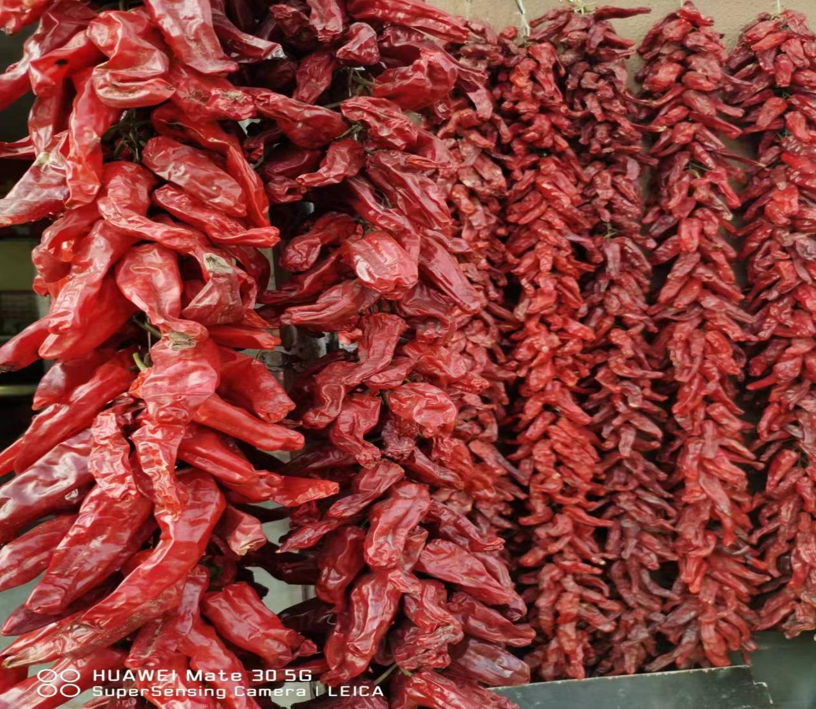

图1 灯笼红辣椒晾晒照片

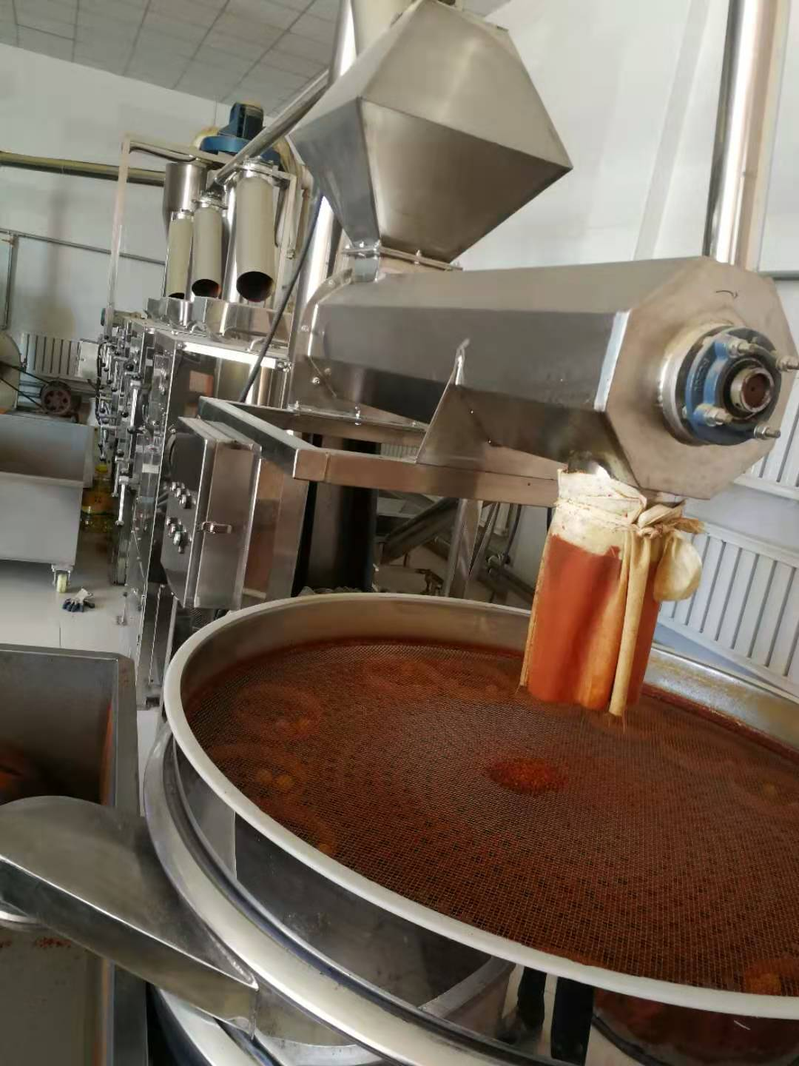

图2 灯笼红辣椒加工照片

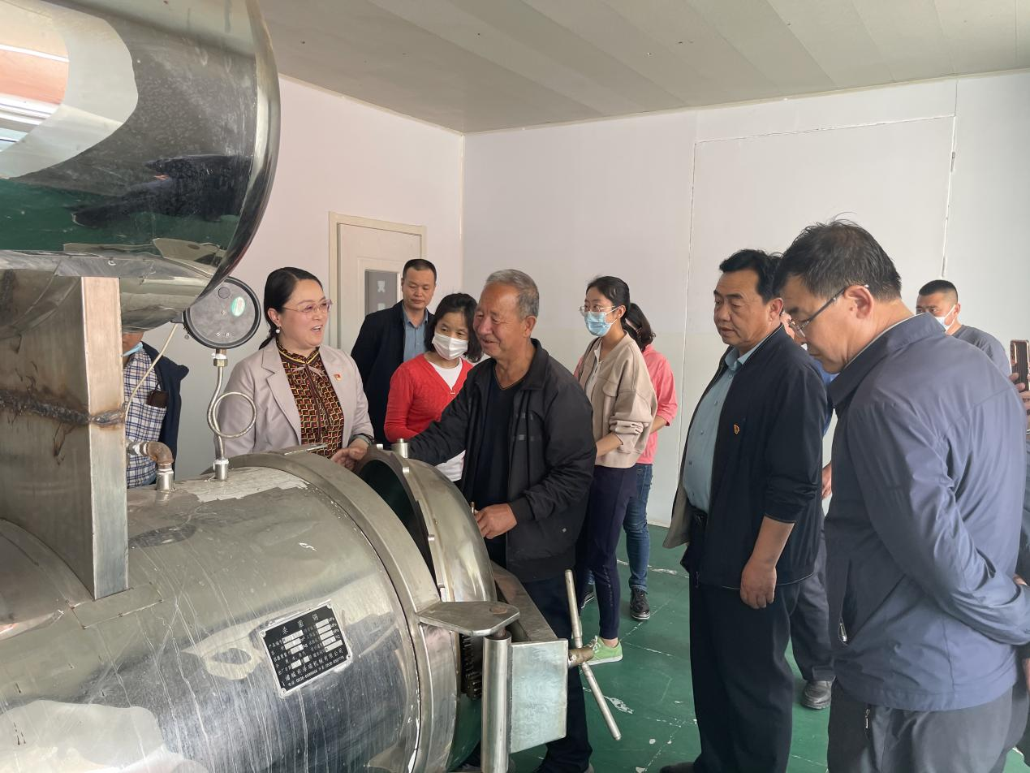

图3 辣椒粉消毒照片

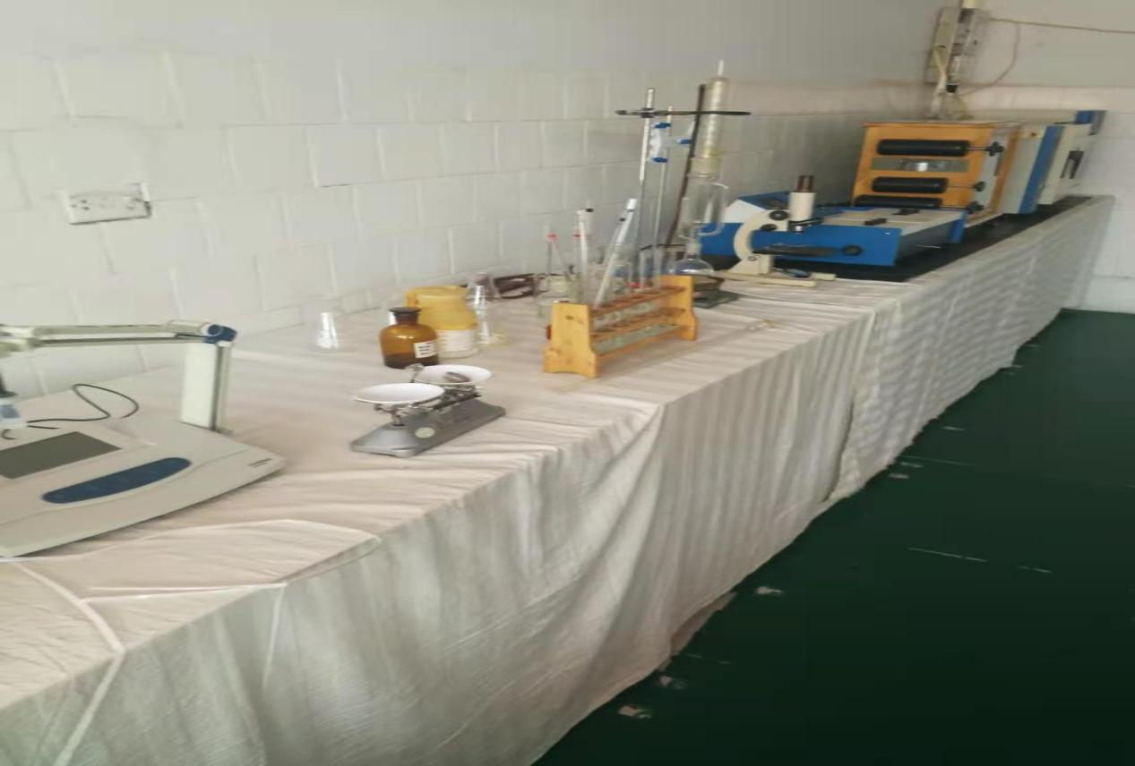

图4 灯笼红辣椒粉水分和灰分检测照片

**试验论证：**

本标准制定选择了一个绿色食品灯笼红辣椒粉生产企业。按标准进行加工生产，试验结果表面采用本标准的主要技术条款，灯笼红辣椒产品品质得到最有效的保护。因此，本标准规定的主要技术指标和参数，符合灯笼红辣椒粉生产科学性、实用性强，适合正宗的灯笼红辣椒粉生产的推广和应用。

**六、重大意见分歧的处理依据和结果**

本文件在编写过程中没有重大意见分歧。

**七、采用国际标准或国外先进标准的，说明采标程度，以及国内外同类标准水平的对比情况**

本文件未采用国际标准或国外先进标准。

**八、其他应说明的事项**

无 。

**九、征求意见说明**

《托县“灯笼红”辣椒粉加工规程》征求意见汇总表

起草单位：托克托县农畜产品质量安全中心

联 系 人：高新发

联系电话： 13948812187

|  |  |  |  |  |  |
| --- | --- | --- | --- | --- | --- |
| **序号** | **章节编号** | **意见** | **提出单位/专家** | **是否采纳** | **不采纳**  **（说明原因）** |
| 1 |  |  |  |  |  |
| 2 |  |  |  |  |  |
| 3 |  |  |  |  |  |
| 4 |  |  |  |  |  |
| 5 |  |  |  |  |  |

**《托县“灯笼红”辣椒粉加工规程》起草组**

**2024年2月22日**